Pomelo后端框架结构及规范

1后端实现思想
浏览器
视图，有JSP展示
控制器 有action控制
模型

2后端目录结构
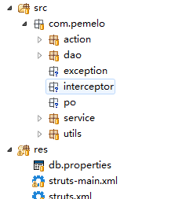

Action层 为控制处理主入口，处理浏览器请求
Service层 为服务逻辑处理层，有action层直接调用，一个service处理一个逻辑
Dao层 为数据库访问层，由service直接调用，一个service可以调用多个dao
Po 层 为数据库对应的实体类

3 struts2 demo
1 在web.xml新增struts2相关配置（只需配置一次）
<filter>
<filter-name>pomelo</filter-name>
<filter-class>org.apache.struts2.dispatcher.ng.filter.StrutsPrepareAndExecuteFilter</filter-class>
</filter>
<filter-mapping>
<filter-name>pomelo</filter-name>
<url-pattern>/*</url-pattern>
</filter-mapping>
2 写一个action类，继承baseAction 并完成相关的实现逻辑
3 在struts.xml进行对action的配置

如下
<action name="hello" class="com.pemelo.action.HelloAction" method="count">
<result name="success">
/index.jsp
</result>
<result name="error">
/form.jsp
</result>
</action>
class 为刚才编写的类地址
method 为实现这个action 调用该类的哪个方法 默认为 execute（）
result标签 配置为执行action后需要返回的页面

4 在浏览器访问刚才配置的action （注意package的namespace）

